1322686- C1/ 2014-10154/ INVALIDEZ


EXMO. SR. DR. JUIZ DE DIREITO DO 12º JUÍZADO ESPECIAL CÍVEL DA COMARCA DE RECIFE/PE

Processo: 001.2008.902.587-6

TOKIO MARINE BRASIL SEGURADORA S.A, previamente qualificada nos autos do processo em epígrafe, neste ato, representada por seus advogados que esta subscreve, nos autos da AÇÃO DE COBRANÇA DE SEGURO DPVAT, que lhe promove SEVERINO RINALDO PEREIRA, em trâmite perante este Douto Juízo e Respectivo Cartório, vem, mui respeitosamente, à presença de V. Exa., requerer o DESARQUIVAMENTO DOS AUTOS para que seja expedido ofício de transferência (parágrafo único do art. 906 do CPC).
Inicialmente, esclarece que HÁ O NUMERÁRIO A SER RESTITUÍDO EM FAVOR DA PARTE RÉ NA MONTA DE R$1.900,00 (um mil e novecentos reais) e seus acréscimos legais, correspondente ao pagamento em duplicidade e disponível ao juízo.
DA DUPLICIDADE
Cumpre esclarecer que houve bloqueio das contas da Seguradora Ré em 12/12/2011, por ordem judicial, no processo de execução nº 99494/2010,onde procedeu-se com a devida transferência da monta bloqueada nas contas da Peticionante, no valor de R$ 2.513,34(dois mil quinhentos e treze reais e trinta e quatro centavos):
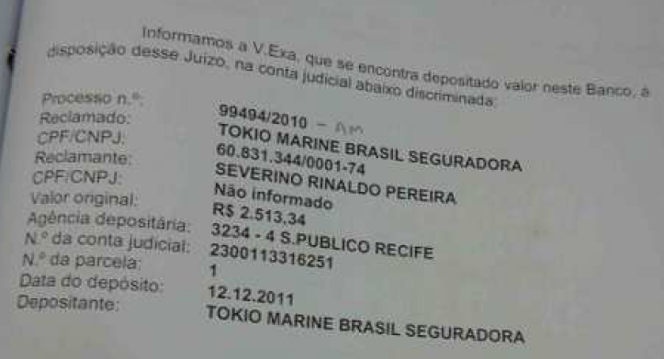

No entanto, houve pagamento da guia judicial realizada através do Depósito, realizado pela parte ré, no valor de R$ 1.900,00(um mil e novecentos reais) em 19/05/2010, em cumprimento do acordo firmado entre as partes, conforme guia de deposito em anexo, vinculada a conta judicial nº 2.200.120.821.844, demonstrando assim a duplicidade de pagamento.
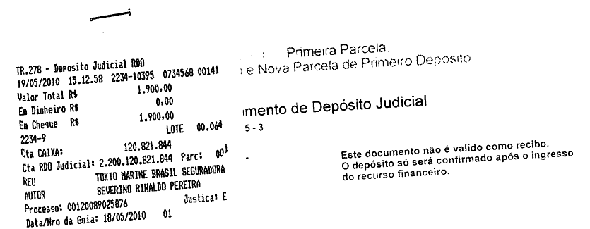

Desta forma, pretende a Ré que seja expedido Ofício de Transferência Direta de restituição do valor disponível (parágrafo único do art. 906 do CPC) em nome da SEGURADORA LIDER DOS CONSÓRCIOS DO SEGURO DPVAT S.A., CNPJ/MF: 09.248.608/0001-04 para levantamento na importância de R$ 1.900,00(um mil e novecentos reais) e seus acréscimos legais até a data efetiva da transferência, autorizando ao Banco depositante (Banco do Brasil) a efetuar transferência direta na conta-corrente nº 644000-2, Agência: 1912-7, do BANCO DO BRASIL S/A.
Cumpre destacar que a Seguradora Líder dos Consórcios de Seguro DPVAT foi criada com a única finalidade de atuar como administradora do Seguro Obrigatório DPVAT.
A Resolução CNSP de n.º 154 determinou a constituição de uma Seguradora especializada para administrar os Consórcios do Seguro DPVAT – anteriormente conhecido como “Convênio do Seguro Obrigatório DPVAT”.
Ademais, tem-se que a Seguradora Líder dos Consórcios de Seguro DPVAT já detém autorização da SUPERINTENDÊNCIA DE SEGUROS PRIVADOS – SUSEP, para operar no que tange ao Seguro Obrigatório DVPAT, conforme Portaria n.º 2797/07.
Nesta senda, destaque-se o art. 5º, §3º, da referida Resolução, senão vejamos:
Art. 5º. Para operar no seguro DPVAT, as sociedades seguradoras deverão aderir, simultaneamente, aos dois Consórcios específicos, um englobando as categorias 1, 2, 9 e 10 e o outro, as categorias 3 e 4.
(...)
§ 3º. Cada um dos Consórcios terá como entidade líder uma seguradora especializada em seguro DPVAT, PODENDO A MESMA SEGURADORA SER A ENTIDADE LÍDER DOS DOIS CONSÓRCIOS PREVISTOS NO CAPUT DESTE ARTIGO.” (g.n.).

Assim, os seguros e demais encargos provenientes de tal atributo são pagos pela Seguradora Líder, sendo certo que pagamentos para garantia do juízo são realizados pela empresa em comento.
Neste sentido, há de ser observado o art. 8º da Resolução:
“§ 8º. Os pagamentos de indenizações serão realizados pelos Consórcios, representados por seus respectivos líderes.”
Faz-se mister, esclarecer que a expedição do alvará deverá ser nominal a SEGURADORA LÍDER DOS CONSÓRCIOS DO SEGURO DPVAT S/A, substabelecido para tal conforme anexo, verdadeira titular da obrigação de reembolso da quantia disponível ao juízo.
Outrossim, requer que seja determinado que o banco depositante junte aos autos o respectivo comprovante da transferência realizada através de TED, possibilitando ao patrono da Ré realizar prestação de contas com maior clareza e transparência. Informando o valor líquido transferido e a data exata da transferência, para identificação do valor nas contas da Seguradora.
Por derradeiro, requer, ainda a ré que seja observado exclusivamente o nome da advogada RAFAELLA BARBOSA PESSOA DE MELO, OAB/PE 25393, para efeito de intimações futuras, sob pena de nulidade das mesmas.
Nestes Termos,
Pede Deferimento.
RECIFE, 04 julho de 2018.
JOÃO BARBOSA
OAB/PE 4246
ANTONIO YVES CORDEIRO DE MELO JUNIOR
OAB/PE 30225

